# >>>>>>>>>>>>>>> How to Install LuxFactory <<<<<<<<<<<<<<<<<<

Pré requis:

1. installer le JDK (version 8+)

2. configurer les variables d'environnment :

* JAVA_HOME = "chemin installation du jdk" (exemple : C:\Program Files\Java\jdk1.8.0_60)
* PATH = %JAVA_HOME%\bin

3. installer et démarrer MYSQL

4. spécifier le user/mot_de_passe du user BD dans le fichier « src\main\resources\config\application-dev.yml » dans la section Datasource

5. connexion internet

Installation:

+-

1. Exécuter la commande "mvnw" (à partir du répertoire racine de l'application)

**NB :** Patientez pendant l’exécution jusqu’à obtention de l’état illustré dans l’image ci-dessous :

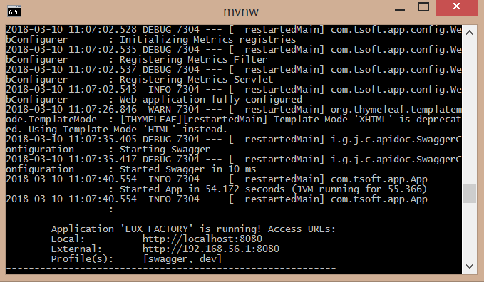

2. Dans le navigateur, entrer l'url suivant : http://localhost:8080

* **login**: admin
* **pwd** : admin